NEOVISION SAC

Plan SCM

Integrantes

* **Tejeda Echegaray, Yosmar Aldair 20200298**
* **Figueroa Garay, Jhoan Joseph 20200261**
* **Paz Anchayhua, Gerardo Ruben 20200080**
* **Alvarez Huarsaya, Richard Saul 20200047**
* **Ortiz Urbai, Sebastian 20200056**
* **Chavez Campos, Jean Pier 20200071**
* **Aznaran Cabrera, Gerson Eduardo 20200247**
* **Tuyo Acero, Gustavo Alonso 20200302**

Versión 1.0

**Control de versión**

| Fecha | Autor | Descripción |
| --- | --- | --- |
| 3/10/2022 | Tejeda Echegaray, Yosmar Aldair  Figueroa Garay, Jhoan Joseph  Paz Anchayhua, Gerardo Ruben  Alvarez Huarsaya, Richard Saul  Ortiz Urbai, Sebastian  Chavez Campos, Jean Pier  Aznaran Cabrera, Gerson Eduardo  Tuyo Acero, Gustavo Alonso | Introducción, Gestión de la Configuración de Software y Actividades de la GCS. |
| 10/10/2022 | Tejeda Echegaray, Yosmar Aldair  Figueroa Garay, Jhoan Joseph  Paz Anchayhua, Gerardo Ruben  Alvarez Huarsaya, Richard Saul  Ortiz Urbai, Sebastian  Chavez Campos, Jean Pier  Aznaran Cabrera, Gerson Eduardo  Tuyo Acero, Gustavo Alonso | Se realizaron cambios en la introducción, Gestión de la Configuración de Software y Actividades de la GCS. |
|  |  |  |
|  |  |  |
|  |  |  |
|  |  |  |

1. **Introducción**
   1. Situación de la empresa y problemática

NeoVision SAC es una empresa con 5 años de experiencia en el mercado, nuestra misión es proveer soluciones tecnológicas y supervisar el desarrollo de infraestructura para la automatización a otras empresas que lo requieran, para ello contamos con un conjunto de profesionales que serán capaces de definir qué necesita una empresa para mejorar sus procesos y como esta puede superar su proceso de Transformación digital de forma exitosa. Nuestra visión es convertirnos en una de las empresas líderes del sector y desarrollar innovaciones que den más valor a nuestros clientes.

Nuestra empresa ha desarrollado 5 proyectos a lo largo de su existencia. Cada uno de estos proyectos han sido elaborados en base a las necesidades de los 5 clientes con los que hemos trabajado y cada proyecto cuenta con muchos usuarios que dependen de las aplicaciones para su desarrollo del trabajo.

Sin embargo, debido al breve tiempo de existencia de nuestra organización y la inexperiencia, hemos tenido problemas en la gestión de nuestros proyectos. El origen de estos se encuentra en la gestión de versiones, el cual no ha sido planificado y podía provocar situaciones como las siguientes:

* Mal manejo de versiones
* Cada integrante maneja una versión diferente
* A la hora de solucionar problemas o bug, no se realizaba de la mejor forma ya que si bien algunas versiones tenía solucionado eso, otras no.
* Poco entendimiento a la hora de trabajar en grupo debido al diferente código de cada integrante.
  1. El objetivo del plan

Crear una nueva área de la gestión de la configuración, en donde se va a gestionar el control de versiones evitando así la sobreescritura de código, mal entendimiento a la hora de las reuniones y tener un mejor control a la hora del aumento de creación de diferentes proyectos.

1. **Gestión de Configuración de Software**
   1. Roles y responsabilidades

Los roles que se asignó a cada miembro del equipo son los siguientes:

| Roles | Persona asignada | Responsabilidades |
| --- | --- | --- |
| Project Manager | Ortiz Urbai, Sebastian | Dirige el desarrollo del proyecto y supervisa el desarrollo de sus funciones. |
| Inspector de aseguramiento de la calidad | Tuyo Acero, Gustavo Alonso | Se encarga de supervisar que el sistema cumpla con las normas de seguridad y calidad . |
| Gestor de la configuración | Aznaran Cabrera, Gerson Eduardo | Realiza el seguimiento de los cambios del proyecto y audita los elementos de los elementos de la configuración. |
| Miembros del Equipo de Proyecto | Tejeda Echegaray, Yosmar Aldair ; Alvarez Huarsaya, Richard Saul ; Paz Anchayhua , Gerardo Ruben ; Figueroa, Jhoan Joseph ; Chavez, Campos Jean Pier | Consulta información sobre la gestión de cambios a las autoridades del proyecto. |

* 1. Herramientas, entorno e Infraestructura

Para poder definir la herramienta que usaremos para el actual proyecto, se realizó un benchmark usando unas medidas que consideramos adecuadas. Estas debían expresar de forma simple con que nivel de éxito cumplían nuestros criterios y debían ser numéricas para posteriormente poder compararlas por promedio. Con este objetivo en mente, consideramos describir el nivel de éxito de un criterio usando los 3 primeros números impares que se corresponden a un nivel de éxito bajo, medio o alto. Aplicando estas métricas, se obtuvieron los siguientes resultados.

**HERRAMIENTA N° 1: GitHub**

**HERRAMIENTA N° 2: GitLab**

**HERRAMIENTA N° 3: Subversion (SVN)**

1-Bajo 3-Medio 5-Alto

| **CRITERIOS** | **GitHub** | **GitLab** | **SubVersion** |
| --- | --- | --- | --- |
| Facilidad para aprender | 3 | 3 | 3 |
| Características ofrecidas en el plan gratuito | 3 | 5 | 5 |
| Capas de seguridad | 3 | 3 | 5 |
| Rapidez para trabajar | 5 | 3 | 3 |
| Disponibilidad | 5 | 5 | 3 |
| Gestión de proyectos al trabajar en equipo | 5 | 5 | 3 |
| Integración con otras herramientas para desarrollar software | 5 | 3 | 3 |
| Promedio | 4.14 | 3.85 | 3.57 |

Tabla 1. Benchmark de Herramientas de Control de Versiones. Elaboración Propia.

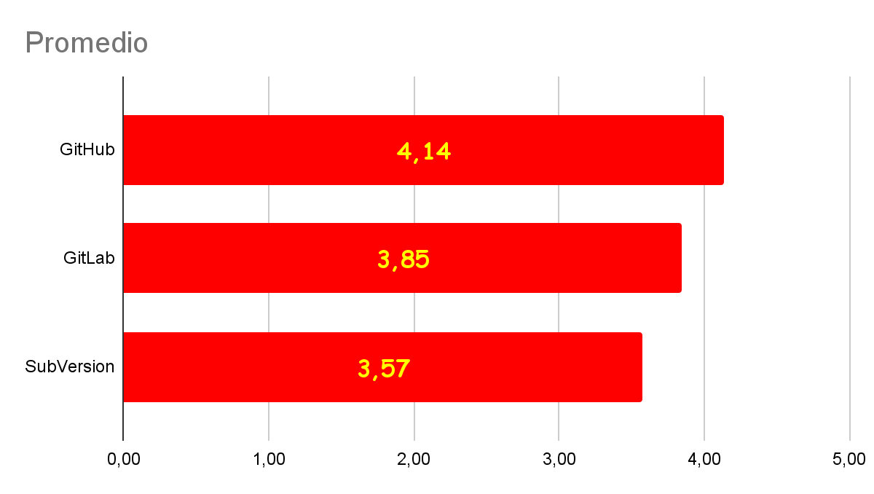

Finalmente, gracias a estos resultados, podemos concluir que la herramienta que mejor cumple los criterios que buscábamos es GitHub (4,14), por lo que esa será la herramienta con la que trabajaremos.

**2.3 Diagrama de Arquitectura de Github**

GitHub es un servicio basado en la nube que permite alojar un sistema de control de versiones llamado Git. Esto permite a los desarrolladores poder trabajar colaborativamente y realizar cambios en proyectos compartidos. Se encuentra disponible para Windows, macOS, Ubuntu, etc.

Para este proyecto utilizaremos Github Desktop, que es una aplicación que nos permitirá interactuar con Github utilizando una GUI en vez de la línea de comandos o de un buscador web.

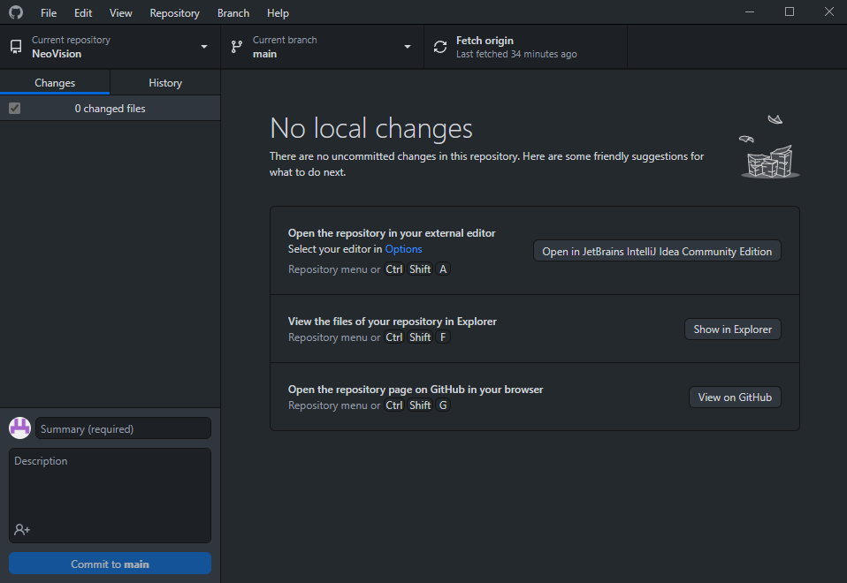

Figura 1. Interfaz de Usuario de GitHub Desktop.

Github Desktop muestra los archivos que han sido modificados en el panel izquierdo de su interfaz, además te da la posibilidad de elegir qué modificaciones quieres aplicar a tu repositorio remoto. En el panel derecho se muestra un detalle del contenido de cada archivo que se ha cambiado y que es exactamente lo que se cambió. Una vez se hayan elegido los cambios se puede añadir un mensaje junto al commit y posteriormente hacer un push.

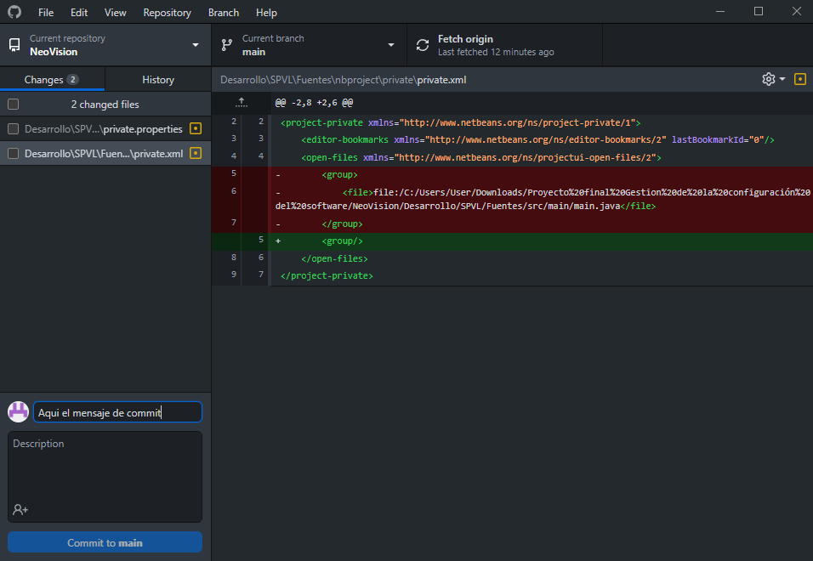

Figura 2. Commits en GitHub Desktop.

GitHub Desktop también soporta las funciones de Pull y Merge. Esto nos permite poder mezclar los cambios que realicen otros miembros del proyecto cuando se edite un solo documento. Todas estas opciones se muestran en la parte superior de la interfaz.

1. **Actividades de la GCS**
   1. Identificación
      1. Definición de la estructura de las librerías

La Figura 3 describe la estructura de carpetas en el repositorio de la empresa NeoVision. Registra la evolución de todos los proyectos que se han llevado a cabo así como nuestros clientes, la documentación generada y las líneas Bases de cada proyecto.

Figura 3. Estructura de repositorio.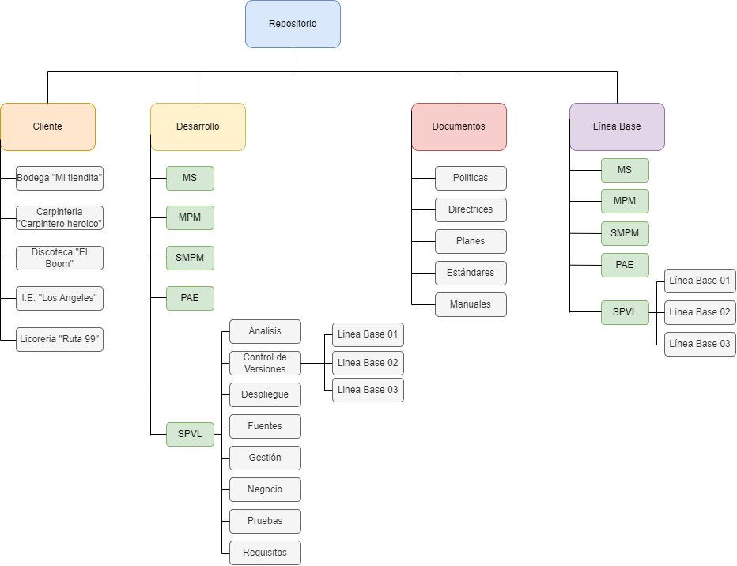

* + 1. Definición de Líneas Base

La especificación de las líneas base nos ayuda a describir los ítems correspondientes a cada Hito y realizar un seguimiento a la evolución de los documentos del proyecto.

| Hito | Línea Base | Items |
| --- | --- | --- |
| Hito 1 | Línea Base 1 | Plan de Proyecto (PROJECT CHARTER), Cronograma del Proyecto, Repositorio GitHub, Lista de Historias de Usuario, Documento de Especificación de Requisitos, Documento de Especificación de historia de usuario HU-01, Documento de Especificación de historia de usuario HU-02, Documento de Especificación de historia de usuario HU-03, Documento de Especificación de historia de usuario HU-04, Documento de Especificación de historia de usuario HU-05, Documento de Especificación de historia de usuario HU-06, Documento de Especificación de historia de usuario HU-07, Documento de Especificación de historia de usuario HU-08, Documento de Especificación de UI, Documento de Especificación de la BD, Documento de Arquitectura del Software, Reporte del Desarrollo del Software, Reporte del Primer Sprint. |
| Hito 2 | Línea Base 2 | Documento de Especificación de Requisitos, Documento de Especificación de UI, Documento de Especificación de la BD, Documento de Arquitectura del Software, Reporte del Desarrollo del Software, Reporte del Segundo Sprint. |
| Hito 3 | Línea Base 3 | Documento de Especificación de Requisitos, Documento de Especificación de UI, Documento de Especificación de la BD, Documento de Arquitectura del Software, Lista de Historias de Usuario, Manual de usuario, Documento de Pruebas del Software, Reporte del Desarrollo del Software, Reporte del Tercer Sprint, Acta de cierre del proyecto. |

* + 1. Lista de clasificación de CI

| **TIPO DE ÍTEM**  (E= Evolución F=Fuente S=Soporte) | **DESCRIPCIÓN DE ITEM** | **PROYECTO** |
| --- | --- | --- |
| E | Plan de la Gestión de la Configuración | MS |
| E | Documento de Arquitectura | MS |
| E | Cronograma de Proyecto | MS |
| E | Documento de Especificación de Interfaz de Usuario | MS |
| E | Lista de Historias de Usuario | MS |
| E | Documento de especificación de requisitos | MS |
| E | Documento de Especificación de base de datos | MS |
| E | Reporte de primer Sprint | MS |
| E | Reporte de segundo Sprint | MS |
| E | Reporte de tercer Sprint | MS |
| S | Apache Netbeans IDE 12.6 | MS |
| S | MySQL | MS |
| E/F | GUI de registro | MS |
| E/F | Clase Producto | MS |
| E/F | Clase Empleado | MS |
| E | Manual de usuario | MS |
| E | Acta de cierre de proyecto | MS |
| E | Plan de la Gestión de la Configuración | SPVL |
| E | Documento de Arquitectura | SPVL |
| E | Cronograma de Proyecto | SPVL |
| E | Documento de Especificación de Interfaz de Usuario | SPVL |
| E | Lista de Historias de Usuario | SPVL |
| E | Documento de Especificación de HU_01 | SPVL |
| E | Documento de Especificación de HU_02 | SPVL |
| E | Documento de Especificación de HU_03 | SPVL |
| E | Documento de Especificación de HU_04 | SPVL |
| E | Documento de Especificación de HU_05 | SPVL |
| E | Documento de Especificación de HU_06 | SPVL |
| E | Documento de Especificación de HU_07 | SPVL |
| E | Documento de Especificación de HU_08 | SPVL |
| E | Documento de especificación de requisitos | SPVL |
| E | Documento de Especificación de base de datos | SPVL |
| E | Reporte de primer Sprint | SPVL |
| E | Reporte de segundo Sprint | SPVL |
| E | Reporte de tercer Sprint | SPVL |
| E | Manual de usuario | SPVL |
| E | Acta de cierre de proyecto | SPVL |

Actualizar con el avance de la fuente

* + 1. Definición de la Nomenclatura de ítem

Mínimo 4 formulas

* Nomenclatura de los ítems de la configuración

1. Caso 1: Para cualquier tipo de documento que pertenece a algún proyecto

“ACRÓNIMO DE PROYECTO-ACRÓNIMO DE ELEMENTO”

Ejemplo:

SPVL-DA

1. Caso 2: Para los documentos de reportes de Sprints

“REPORT_”#”SPRINT”

Ejemplo:

REPORT_1SPRINT

1. Caso 2: Para las actas de cierre de proyecto:

“ACP-ACRÓNIMO DE PROYECTO”

Ejemplo:

ACP-MS

1. Caso 4: Para Historias de usuario

“HU_NUM_ ACRÓNIMO PROYECTO”

Ejemplo:

HU_01_SPVL

1. Caso 5: Para items de Soporte

“ACRONIMO (S)-PROYECTO”

Ejemplo:

MYSQL(S)-MS

* Identificación de items de evolución

1. Utilizaremos la siguiente nomenclatura:

a.b.c

a: Una versión totalmente diferente de la anterior, ya que representa un cambio mayor.

b: Una versión que indica que representa un cambio menor.

c: Representa una revisión.

* + 1. Lista de ítem con la nomenclatura

| **DESCRIPCIÓN DEL ITEM** | **NOMENCLATURA** | **EXTENSIÓN** | **PROYECTO** |
| --- | --- | --- | --- |
| Plan de la Gestión de la Configuración | MS-PGC | DOCX | MS |
| Documento de Arquitectura | MS-DA | DOCX | MS |
| Cronograma de proyecto | MS-CP | XLSX | MS |
| Documento de Especificación de UI | MS-DEUI | DOCX | MS |
| Lista de Historias de Usuario | HU_SPVL | DOCX | MS |
| Documento de especificación de requisitos | MS-DER | DOCX | MS |
| Documento de Especificación de base de datos | MS-DEBD | DOCX | MS |
| Reporte de primer Sprint | REPORT_1SPRINT | DOCX | MS |
| Reporte de segundo Sprint | REPORT_2SPRINT | DOCX | MS |
| Reporte de tercer Sprint | REPORT_3SPRINT | DOCX | MS |
| Apache Netbeans IDE 12.6 | ANIDE12.6(S)-MS | lNK | MS |
| MySQL | MYSQL(S)-MS | INK | MS |
| GUI de registro | MS-GR | GUI | MS |
| Clase Producto | MS-CP | CLASS | MS |
| Clase Empleado | MS-CE | CLASS | MS |
| Manual de usuario | MS-MU | DOCX | MS |
| Acta de cierre de proyecto | ACP-MS | DOCX | MS |
| Plan de la Gestión de la Configuración | SPVL-PGC | DOCX | MS |
| Documento de Arquitectura | SPVL-DA | DOCX | SPVL |
| Cronograma de Proyecto | SPVL-CP | XLSX | SPVL |
| Documento de Especificación de UI | SPVL-DEUI | DOCX | SPVL |
| Lista de Historias de Usuario | SPVL-LHU | DOCX | SPVL |
| Documento de Especificación de HU_01 | HU_01_SPVL | DOCX | SPVL |
| Documento de Especificación de HU_02 | HU_02_SPVL | DOCX | SPVL |
| Documento de Especificación de HU_03 | HU_03_SPVL | DOCX | SPVL |
| Documento de Especificación de HU_04 | HU_04_SPVL | DOCX | SPVL |
| Documento de Especificación de HU_05 | HU_05_SPVL | DOCX | SPVL |
| Documento de Especificación de HU_06 | HU_06_SPVL | DOCX | SPVL |
| Documento de Especificación de HU_07 | HU_07_SPVL | DOCX | SPVL |
| Documento de Especificación de HU_08 | HU_08_SPVL | DOCX | SPVL |
| Documento de especificación de requisitos | SPVL-DER | DOCX | SPVL |
| Documento de Especificación de base de datos | SPVL-DEBD | DOCX | SPVL |
| Reporte de primer Sprint | REPORT_1SPRINT | DOCX | SPVL |
| Reporte de segundo Sprint | REPORT_2SPRINT | DOCX | SPVL |
| Reporte de tercer Sprint | REPORT_3SPRINT | DOCX | SPVL |
| Manual de usuario | SPVL-MU | DOCX | SPVL |
| Acta de cierre de proyecto | SPVL-ACP | DOCX | SPVL |

* 1. Control de la GCS

3.2.1 Formatos de solicitudes de Cambio (1c/u)

3.2.4. Proceso de Gestión de Cambios

* 1. Estado

3.3.1. Definición de Reportes para el Estado ( Gestor - 6)

3.3.2. Definición de Reportes para el Estado ( Jefe de PY - 4 )

3.3.3. Definición de Reportes para el Estado ( Desarrollador- 3 )

* 1. Auditoria
     1. Definición de Reportes de Auditorias (8)
  2. Entrega y Gestión de Release

3.5.1. Proceso de pase a producción

3.5.2 Gestión de reléase

4. Referencias

Pedamkar, P. (14 de octubre de 2019). *GitHub vs SVN*. Educba. https://www.educba.com/github-vs-svn/

Khillar, S. (4 de febrero de 2022). *Difference Between GitHub and SVN*. Difference Between Similar Terms and Objects. http://www.differencebetween.net/technology/difference-between-github-and-svn/.

TrustRadius. (15 de septiembre de 2017). *Apache SubVersion vs GitLab*. https://www.trustradius.com/compare-products/apache-subversion-vs-gitlab